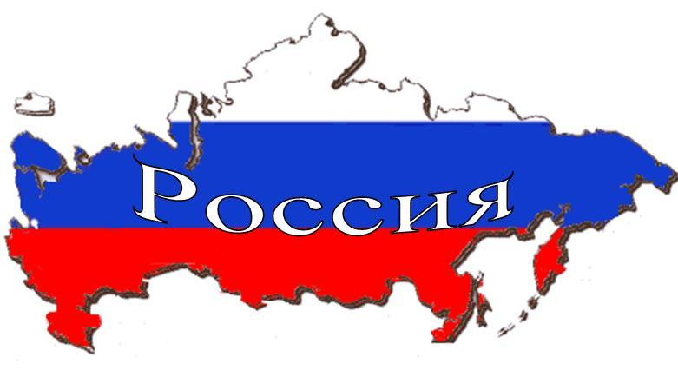
29 октября 2016 года в Маганской школе прошел традиционный межведомственный конкурс чтецов «Живое слово». В этом году его участники соревновались в чтении стихов, посвященных теме «Моя Родина - Россия». Конкурс приурочен ко Дню всенародного единства, государственному празднику, символу любви к Родине, отважности, силе духа русского народа. Всего в конкурсе приняло участие 66 учеников школы 1 – 11 классов. Организатор конкурса Симонов С.В. отметил качественную подготовку конкурсантов, чтение стихов о России на английском языке. В жюри конкурса входили представители старшеклассников Шимохина Е., родительского комитета Ищук Т.В. Постоянным куратором конкурса, независимым экспертом является руководитель МБУК ЦКС Маганского сельсовета Коваль Н.И. В исполнении ребят прозвучали произведения советских и российских писателей о своей Земле, о красоте России, о любви к малой Родине, о героических событиях истории. Подводя итоги, жюри сказало: «Праздник слова состоялся».
Мы благодарим учеников – участников: Федорченко Д, Харькова А, Петухова М, Пахорукова Р, Мжельского Т, Кирсанову Я, Исакову Н, Бандура Е, Уракову М, Бондарь Анну, Понкратенко П, Войцеховскую А, Шостину А, Сентерева Г, Латыпову Т, Колчина М, Мангалова А, Васильеву А, Большешапова М, Цыпушеву А, Брюзгина Д, Неупокоеву Ю, Гончарову А, Тимошекно А, Махнева Д, Ануфриенок Е, Елисееву Е.
Мы благодарим учеников - призеров Сереброву А,Осипова Я, Киндякову Т, Деннер В., Витт И, Григорьеву В, Близневского И, Черепанова А, Коротких В, Кирсанова Д, Руф П, Грызлова Д, Минчик М, Чуйко В, Федерченко Р, Григорьева Н, Соловьеву С, Перунову В, Лушечкину А, Гущину В, Минчик З, Федосову А, Белашова О.
Мы благодарим учеников - победителей Почкаева К, Соболевскую С, Татаркину О, Симонову В, Камскову А, Бондарь Алину, Винокурову В, Шестакову К, Тыщенко В, Ищук И, Максимову Н, Войцеховского А, Яблочко В, Исакова Б.
Приз зрительских симпатий достался Федорченко Алексею
Мы благодарим педагогов, подготовивших призеров и победителей – Сапарину Т.В., Соболевскую О.А., Симонову О.Б., Камскову О.А, Андрееву Д.А., Столярову М.К., Максимову Е.В, Непочатых Е.В., Замарацких С.В.
Член экспертной группы Коваль Н.И.
